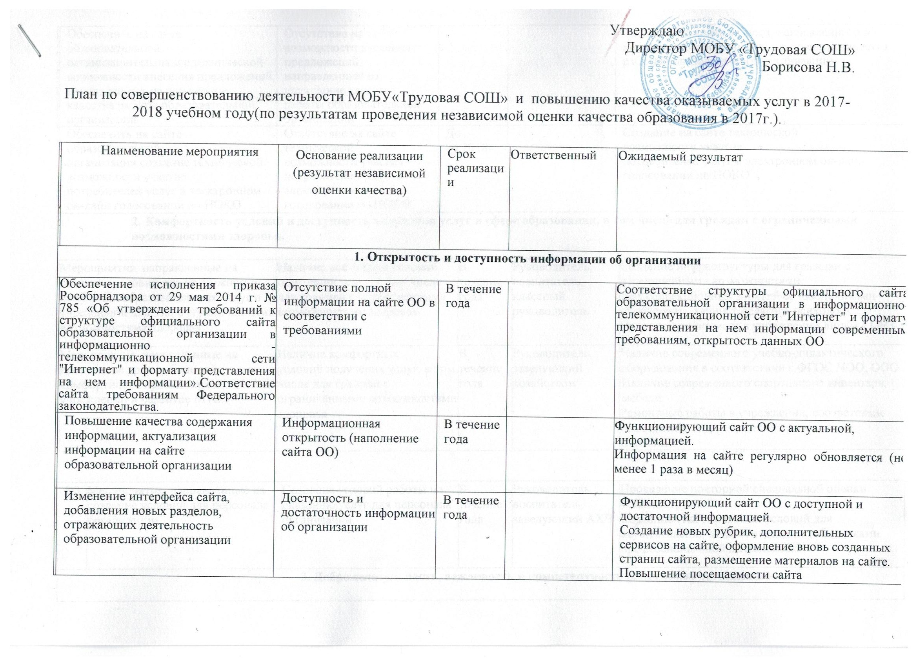

1.4 | Обеспечить на сайте образовательной  организации создание технической  возможности внесения предложений,  направленных на улучшение качества работы образовательной организации | Отсутствие на сайте возможности внесения предложений,  направленных на улучшение качества работы образовательной организации |  |  |  |  | Создание на сайте раздела, направленного на внесение предложений по улучшению качества работы образовательной организации.
 | Обеспечить на сайте образовательной  организации создание технической  возможности участия  потребителей услуг в электронном он-лайн голосовании по НОКО | Отсутствие на сайте технической  возможности участия  потребителей услуг в электронном он-лайн голосовании по НОКО. | До 04.2018г |  |  |  | Создание на сайте технической  возможности участия  потребителей услуг в электронном он-лайн голосовании по НОКО
2. Комфортность условий и доступность получения услуг в сфере образования, в том числе для граждан с ограниченными возможностями здоровья.
2.1 | Мероприятия, направленные на создание условий для возможности получения образовательных услуг в учреждении для лиц с ограниченными возможностями здоровья. | Наличие доступных условий получения услуг, в том числе для граждан с ограниченными возможностями здоровья. |  | В течение года |  | Руководитель, воспитатель, классный руководитель |  | Создание инфраструктуры для граждан с ограниченными возможностями  Для коррекционных занятий со школьниками оборудовать кабинет педагога-психолога. Предоставление мест в учреждении лицам с ОВЗ
2.2 | Мероприятия, направленные на повышение уровня бытовой комфортности пребывания в учреждении и развитие МТБ. | Наличие комфортных условий получения услуг, в том числе для граждан с ограниченными возможностями здоровья. |  | В течение года |  | Руководитель, заведующий хозяйством |  | Наличие современного учебно-дидактического оборудования в соответствии с ФГОС НОО, ООО  Наличие современного спортивного инвентаря, мебели.  Ремонтные работы в учреждении, соответствие помещений, территорий ОУ требованиям САНПиН.

2.3 | Мероприятия, направленные на создание условий для персонала организации. | Создание условий работы по оказанию услуг для персонала организации. |  | В течение года |  | Руководитель, воспитатель, заведующий АХЧ | Проведение повторной специальной оценки условий труда  Создание благоприятных условий для осуществления педагогическими работниками профессиональной деятельности.
3. Доброжелательность, вежливость и компетентность работников организации
3.1 | Мероприятия по обеспечению и созданию условий для психологической безопасности и комфортности в учреждении получателей образовательных услуг. |  | Вежливое и доброжелательное взаимодействие с получателями образовательных услуг |  | В течение года |  | Увеличение доли лиц, считающих персонал, оказывающий образовательные услуги, высококомпетентным.  Повышение удовлетворённости родителей качеством проводимых мероприятий и оказанных услуг.
3.2 | Мероприятия, направленные на улучшение качества предоставления услуг в соответствии со стандартами оказания услуг. |  | Качественное оказание услуг и проведение мероприятий |  | В течение года |  | Отсутствие конфликтных ситуаций и обоснованных жалоб. Увеличение доли лиц, считающих, методических часов.что услуги оказываются персоналом в доброжелательной и вежливой форме.
4. Удовлетворение качеством образовательной деятельности организации
4.1 | Обеспечить информированность родителей об образовательной деятельности и учёт запросов родителей при планировании образовательного процесса |  | Взаимодействие с родителями |  | Август, сентябрь | Зам. по ВР | Уровень удовлетворённости родителя и при необходимости проводить оперативные корректировки для улучшения качества взаимодействия с родителями.
4.2 | Обеспечить готовность участников отношений (получателей услуг или их представителей, работников, партнеров) рекомендовать организацию родственникам и знакомым от общего числа опрошенных получателей образовательных услуг |  | Информирование об образовательных услугах |  | В течение года | Зам. по ВР | Поднимать имидж организации как современной, открытой и доступной организации, оказывающей качественные образовательные услуги,
4.3 | Обеспечить рассмотрение на  заседаниях коллегиальных органов МОБУ «Трудовая СОШ»  с привлечением родительской общественности вопросов повышения качества оказания услуг по итогам независимой оценки |  | Качественные образовательные услуги |  | В течение года | Зам. по ВР | Рассмотреть с привлечением родительской общественности вопросы повышения качества оказания услуг по итогам независимой оценки
4.4 | Обеспечить включение в тематику  родительских собраний информации о проведении независимой оценки и её результатах. |  | Информирование родителей |  | В течение года | Зам. по ВР | Включить в повестку родительских собраний вопрос о  проведении независимой оценки и её  результатах.
4.5 | Обеспечить информирование  родителей по вопросам независимой  оценки качества образовательной  деятельности через размещение  информации на сайте образовательной  организации в разделе «Независимая  оценка качества образования» |  | Информационная открытость |  | В течение года | Зам. по ВР | Проинформировать  родителей по вопросам независимой  оценки качества образовательной  деятельности через размещение  информации на сайте образовательной  организации в разделе «Независимая  оценка качества образования»

